NOTA:Cerințele și specificațiile tehnice minime aferente măsurilor
de bază care trebuie să fie respectate la realizarea lucrărilor

Termoizolarea fasadelor cu polisteren expandat de 100mm (și cu o grosime de 100 mm XPS la părţile peretelui ataşat de la sol pina la 2m înălțime)

Descrierea măsurii/tehnologiei de implementare
Un sistem extern de izolare termică de tip "compact" trebuie să fie aplicat pe suprafeţele verticale opace ale clădirii (clădirilor), compus cel puțin din următoarele elemente:
- adeziv specific pentru lipirea panourilor de izolare termică pe pereţi;
- izolarea termică din plăci XPS aplicabile pe părţile peretelui ataşat de la sol în sus la 2m înălțime și EPS pentru restul peretelui;
- dibluri speciale pentru fixarea mecanică a plăcilor de izolaţie pe perete;
- unul sau două straturi de protecţie (masă din grund sau spatulă făcută din mortar adeziv) din care cel puțin unul conține o masă din fibro-sticlă sau plasă metalică de armare;
- ipsos de finisare şi culoare (dacă tencuiala nu este colorată în prealabil);
- bara fundamentului (spre exemplu profilul de bază din aliaj de aluminiu) pentru sprijinirea şi alinierea plăcilor de izolație cu distanțier de aliniere și componente de absorbție de expansiune;
- piese şi profile speciale, precum profiluri de margine de picurare pentru asigurarea protecţiei marginilor orizontale şi evitării scurgerii apei pe intradosul elementelor de fațadă precum ferestrele.

Specificațiile tehnice minime
- * EPS: Grosimea 10 cm; Densitatea 15 kg/m3 [GOST EN 1602] sau mai bine; Conductivitatea termică 0.038 W/mk [SM SR EN 12667] sau mai bine; Valoare declarată a stresului de compresiune la deformarea de 10% a grosimii 70 kPa [SM GOST R EN 826] sau mai bine; Clasificarea în caz de incendiu (stins de sine stătător) clasa E (SM SR ΕΝ 13501-1+A1) sau mai bine.
- ** XPS: Grosimea 10 cm; Densitatea 26 kg/m3 [GOST EN 1602] sau mai bine; Conductivitatea termică 0.035 W/mk [SM SR EN 12667] sau mai bine; Valoare declarată a stresului de compresiune la deformarea de 10% a grosimii 200 kPa [SM GOST R EN 826] sau mai bine; Clasificarea în caz de incendiu (stins de sine stătător) clasa E (SM SR ΕΝ 13501-1+A1) sau mai bine.
- Izolarea intradosului ferestrelor/ușilor: Dacă fereastra nu este la același nivel cu peretele exterior, intradosul va fi izolat cu același material de izolare ca și peretele ajustat cu grosimi de cel puțin 3cm.
- Toate materiale şi componentele, inclusiv plăcile de izolare, materiale adezive, tencuielile, vopsirile etc. trebuie să fie adecvate pentru utilizarea în sisteme de termoizolații exterioare și pentru a fi expuse la cele mai extreme condiţii meteorologice din locaţia clădirii. Toate părţile metalice trebuie să fie fabricate în special pentru utilizarea în sisteme de izolare termică exterioară şi aplicate conform instrucţiunilor fabricantului pentru a preveni coroziunea.
- Toate colţurile vor fi întărite cu profile de colţ speciale și două straturi de plasă; Marginile orizontale în partea superioară a ferestrelor/ușilor și a altor intradosuri ale clădirii vor fi consolidate cu un profil special de picurare pe margine pentru prevenirea pătrunderii apei în intrados.
- O atenţie deosebită va fi acordată detaliilor cu privire la canale de ventilare pentru evitarea închiderii acestora în timpul implementării izolaţiei.
Principalele lucrări
Contractorul trebuie să livreze un sistem complet terminat de izolare termică exterioară cu proprietăţile de izolare termică, rezistenţă mecanică, calitatea, durabilitatea, siguranța, rezistența la foc, protecţia mediului, aspectul estetic corespunzător şi fără crăpături, defecte şi probleme de umiditate. Contractorul trebuie cel puţin să efectueze:
- Pregătirea spaţiului, instalarea tuturor construcţiilor auxiliare necesare (schele, etc.) şi preluarea tuturor măsurilor necesare de siguranță;
- Eliminarea cablurilor, unităţilor externe de la sistemele de condiționare a aerului, conductelor de drenaj etc. şi reinstalarea acestora sau înlocuirea lor cu piese noi la încheierea lucrărilor;
- Pregătirea pereților: verificarea pereților, eliminarea pieselor instabile şi fixarea lor;
- Aplicarea straturilor succesive de izolare în conformitate cu specificațiile tehnice, instrucţiunile producătorului și practicilor bune inginerești;
- Instalarea barelor de susținere din aluminiu la colțurile orizontale de acoperiş şi alte elemente de la marginea superioară a izolaţiei termice de tip¬ pentru prevenirea pătrunderii apei în straturile de izolare (dacă acestea nu sunt deja protejate de către mijloace);
- Izolarea rosturilor dintre unitățile de construcție ajustate, prevenirea circulaţiei aerului şi protecția de ploaie (după caz);
Eliminarea tuturor construcţiilor auxiliare, curățirea spațiului și transportarea reziduurilor la o zonă legală de depozitare.

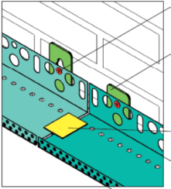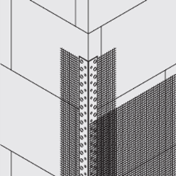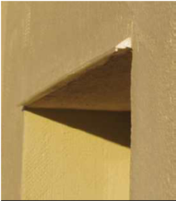

Inlocuirea timplariei
Descrierea măsurii/tehnologiei de implementare
***Specificațiile tehnice minime:
Valoarea U totală a ferestrelor/ușilor trebuie să fie maxim de:
• 1,7 W/(m²·K) pentru ferestre;
• 2,2 W/(m²·K) pentru uși
- Rama: Rama PVC din PVC nereciclat, cinci [5] camere de aer, consolidate cu profile de metal de grosimea 1,2 mm, acoperite cu un strat din material plastic, fără punţi termice. Grosimea minimă recomandată a pereților profilelor PVC ar trebui să fie de Clasa [A] adică: grosimea feţelor văzute din perimetrul profilului de la exterior şi interior: ≥ 2,8 mm; grosimea fețelor structurale (prin intermediul cărora trec elementele de ancorare ale ramei): ≥2,5 mm; grosimea pereților interiori de separare: ≥ 2,0 mm.
- Sticla: Sticlă dublă cu minimum 16 mm despărțitură [4-16 - 4] cu o sticlă produsă cu o protecție joasă a emisivității.
- Deschiderea: la fel ca și în cazul ferestrelor înlocuite [sau după cum este specificat în proiect]. Toate ferestrele și ușile, care se deschid, trebuie să fie echipate cu mecanisme metalice puternice de blocare şi mânere. Ventilarea adecvată trebuie asigurată în toate spațiile. Pentru ferestre sa fie echipate cu deschidere dubla.

Principalele lucrări:
Contractorul trebuie să livreze ferestrele complet asamblate și finisate din interior şi din exterior cu anumite proprietăţi de izolare termică, rezistenţă mecanică, calitate, durabilitate, siguranță, rezistență la incendiu, protecţia mediului, aspectul estetic corespunzător şi fără fisuri, lacune şi defecte.
Contractorul este responsabil pentru finisarea joncțiunilor dintre ferestre și pereţi/izolația termică din interiorul și exteriorul spațiului.
Contractorul trebuie cel puţin să:
- Pregătească spaţiul, instaleze toate construcțiile auxiliare necesare (schele, etc. ) şi să întreprindă toate măsurile necesare de siguranță;
- Elimine ferestrele și să transporte deșeurile la o locație legală de depozitare;
- Pregătească pereții în jurul ferestrelor, elimine piesele instabile şi să le fixeze;
- Instaleze ferestrele noi;
- Instaleze barele de susținere din aluminiu la colțul exterior orizontal la marginea de jos a ferestrei de tipul ¬ pentru prevenirea pătrunderii apei în straturile de izolare de mai jos;
- Instaleze barele de susținere din PVC la marginea de jos orizontale interne a ferestrei (după caz);
- Finiseze joncțiunile şi să le vopsească pe ambele părţi (internă şi externă);
- Elimine toate construcţiile auxiliare şi să curățe spaţiul.

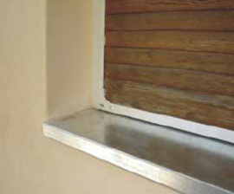

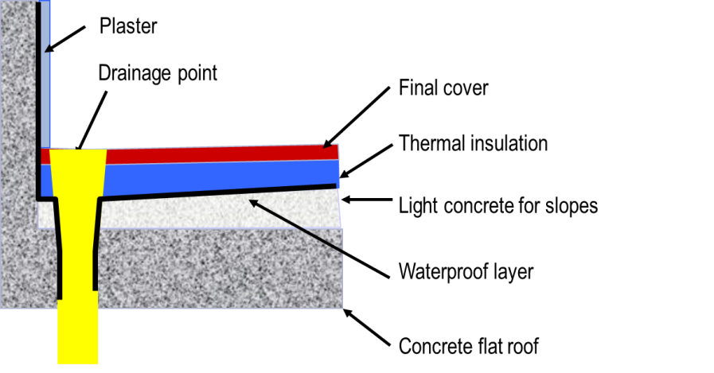

Lucrari de termoizolare a planseului tavanului, acoperisului de tip sarpant cu vata minerala cu gr. de 100mm
Descrierea măsurii/tehnologiei de implementare
Sistemul de termoizolare a planșeului pod cuprinde, în principal:
- strat difuzie si barieră contra vaporilor;
- material termoizolant;
Materialele termoizolante utilizabile sunt vata minerala (MW) cu caracteristicile tehnice prezentate mai jos:
Specificațiile tehnice minime
****MW: Vată minerală, cu caracteristicile: Grosimea 10 cm; Densitatea - 35 kg/m3 (GOST EN 1602) sau mai bine, Conductivitatea termică - 0.044 W/mk (SM SR EN 12667) sau mai bine, Valoare declarată a stresului de compresiune la deformări de 10% a grosimii - 25 kPa (SM GOST R EN 826) sau mai bine, Clasa incendiară (stins de sine stătător) - Clasa A (SM SR EN 13501-1+A1)

